horizontal line

**Asian Sensation B.v**

Multiversum Webshop - TO

**10e Maart 2020**

# Inleiding

Dit is een algemene documentatie van de technische kant van de website. Hierin staan alle middelen die zijn gebruikt om gezamenlijk onze einddoel te bereiken. In dit geval is het maken van een product waarin de klant er om heeft gevraagd.

## Functionaliteiten

In de sprint is er onderling besproken over afspraken van het programmeren van de functionaliteiten van het project. De volgende onderwerpen zijn besproken :

* Naming conventions = Gebruik van logische naming conventions en camelCases
* Program conventions = 4 spaces inspringen.
* Framework = Bootstrap & SCSS
* Kleuren = #2C3E50 (Donker Blauw) & #1ABC9C (Licht Blauw)

# Gebruikersschermen

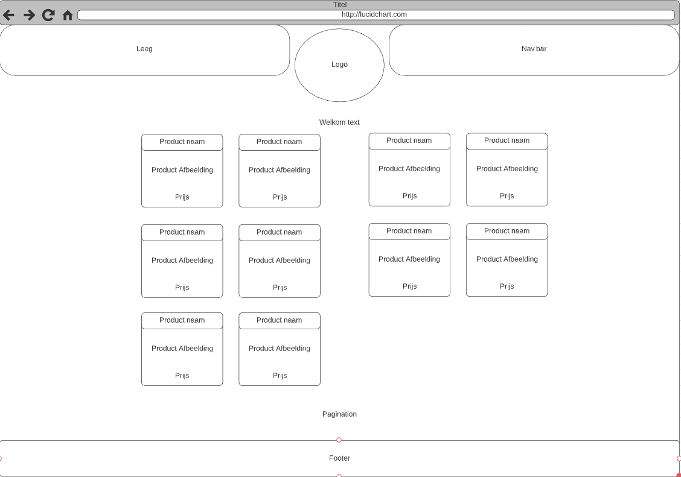

## Landing page

Bezoekers kunnen producten aanklikken die via de ‘id’ worden aangeroepen via de database. Eenmaal erop geklikt krijgen ze allemaal informatie te zien dat ook is aangelinkt met de database.

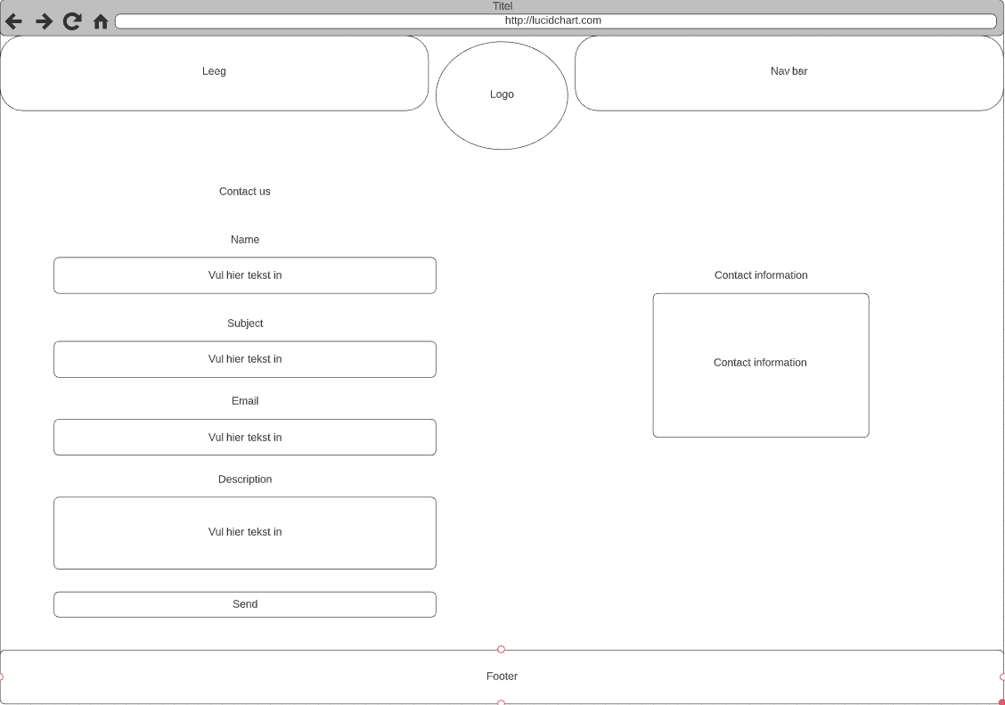

## Contact page

Bezoekers kunnen de contact gegevens van het bedrijf te zien krijgen eenmaal op deze pagina.

Eenmaal wanneer een bezoeker de contact form heeft verstuurd wordt er gelijk automatisch een mail verstuurd naar de email van mutliversum. Hierbij wordt er minder opslag gebruikt op de database zelf.

Ook kan de contact gegevens van het bedrijf zelf worden aangepast in de admin portaal / website.

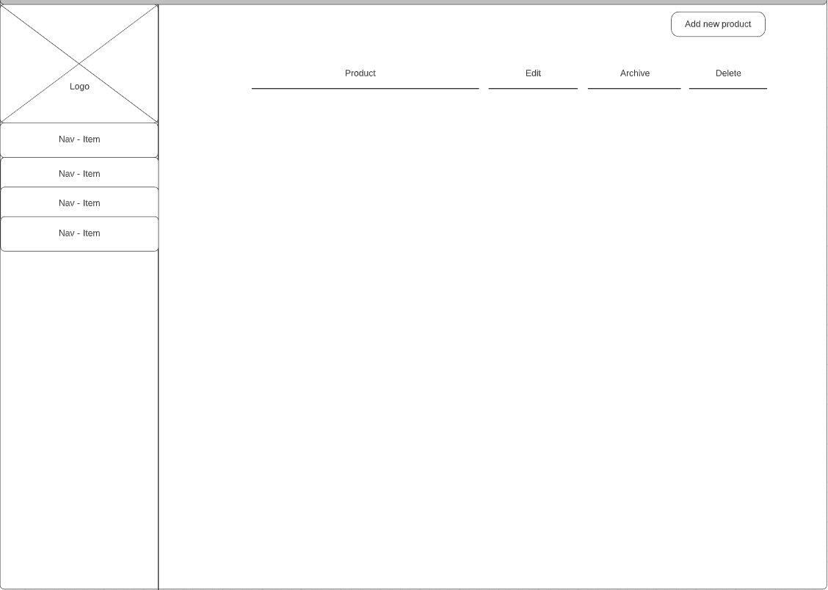

## Admin page

De auteur kan producten toevoegen, aanpassen, inzien en verwijderen. Het toevoegen van producten wordt een speciaal ID voor aangemaakt wat in de database al automatisch omhoog gaat door de “A.I (Auto Increment)”. Het aanpassen en verwijderen moet nog aangemaakt worden. Wel kunnen nog gewoon de producten upgeload worden met foto naar de landingspagina gaan. Er zijn mogelijke fouten opgekomen in de javascript waardoor de “Pop-up” functie niet werkt. Het werkt wel bij de 1 maar de ander niet. Dit heeft mogelijk te maken met javascript.

## 

## 

## 

## 

## Relationeel datamodel

